Муниципальное автономное общеобразовательное учреждение лицей №81 города Тюмени

«Создание интерактивных физминуток,
как средство занятости детей,
освобожденных от уроков физической культуры»

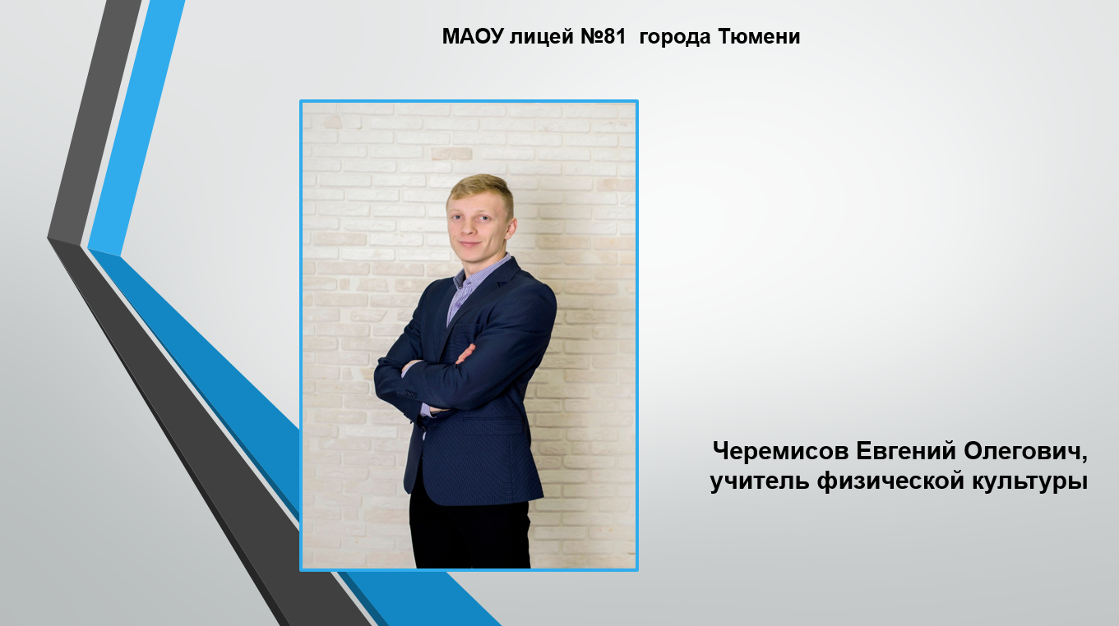
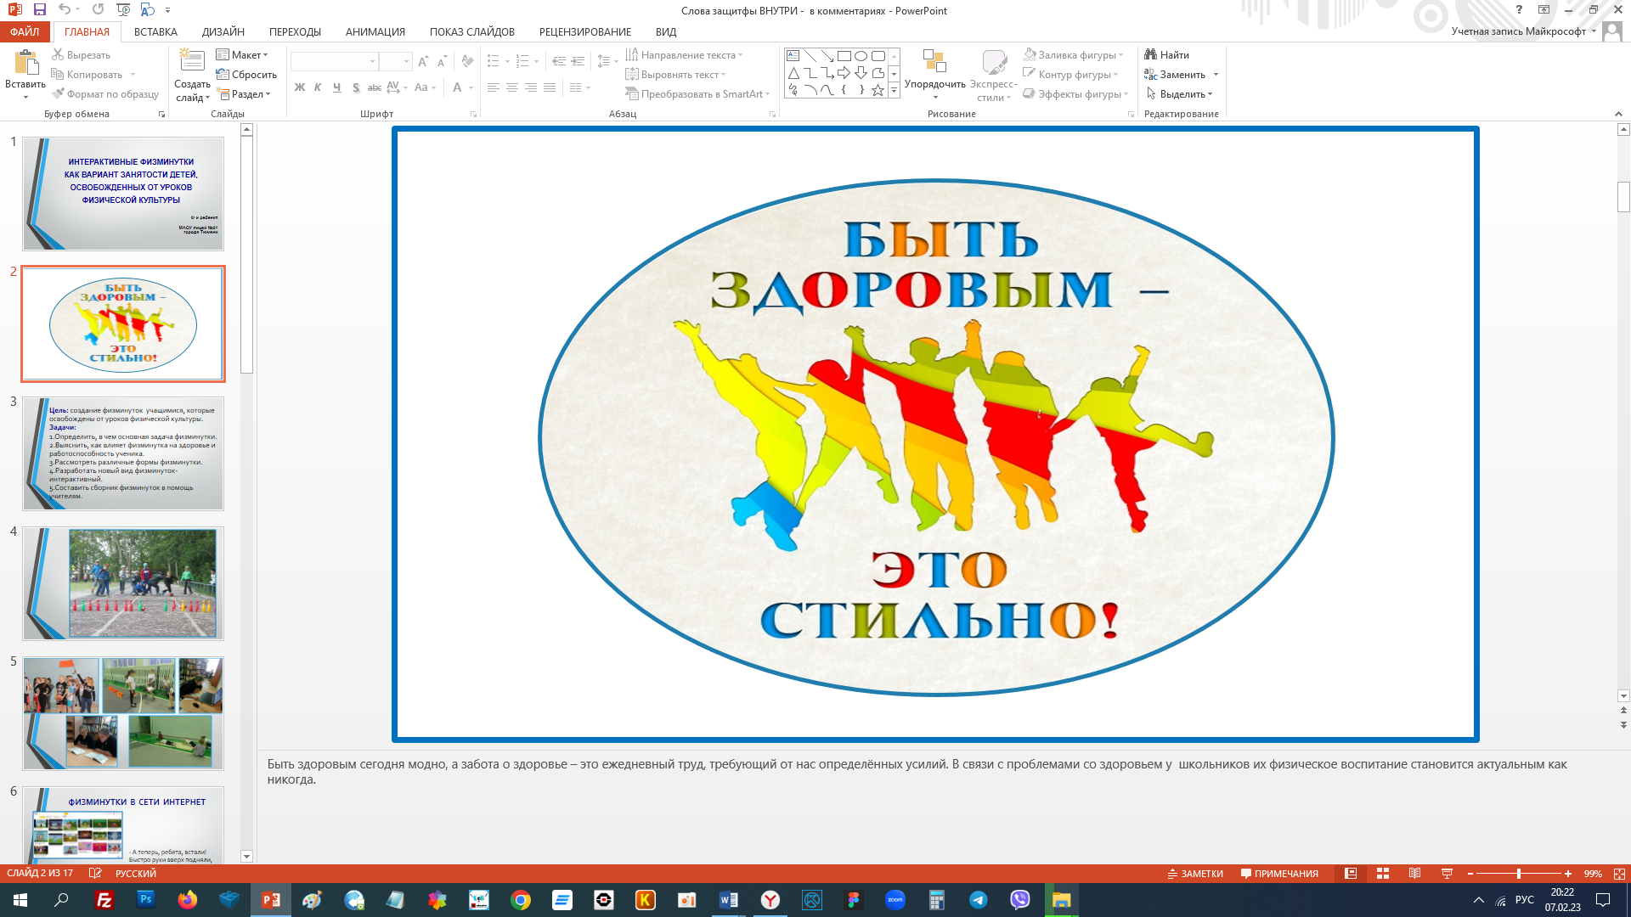
Быть здоровым сегодня модно, а забота о здоровье детей – это ежедневный труд, требующий от нас определённых усилий. В связи с проблемами со здоровьем у школьников их физическое воспитание становится актуальным как никогда.

Целью моего профессионального развития как учителя физической культуры является овладение предметно – методологической компетенцией.
Задачи профессионального развития:
- Умение ориентироваться в современных исследованиях по предмету, в информационно – дидактических ресурсах учебного процесса;

- Совершенствование разнообразных методов предметной дидактики;
- Умение обеспечить образовательный процесс ресурсами, социализирующими и развивающими обучающихся средствами предмета.
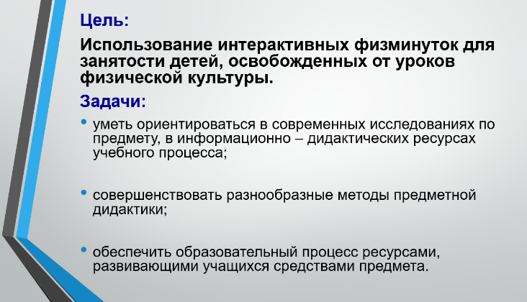
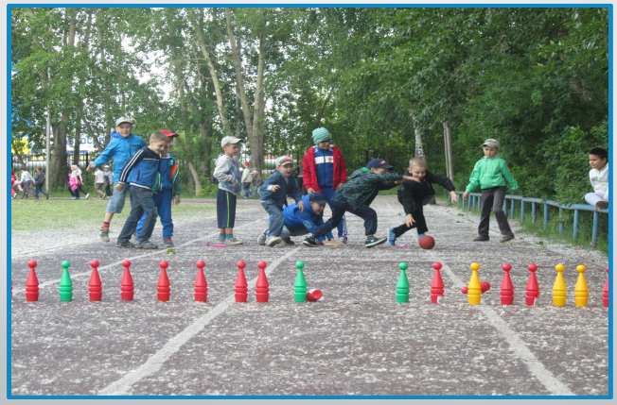

Физическая культура относится к тем учебным дисциплинам, которые являются обязательными. Освобождение от физкультуры как от учебной дисциплины, невозможно. Оно может быть лишь ограниченным, частичным.
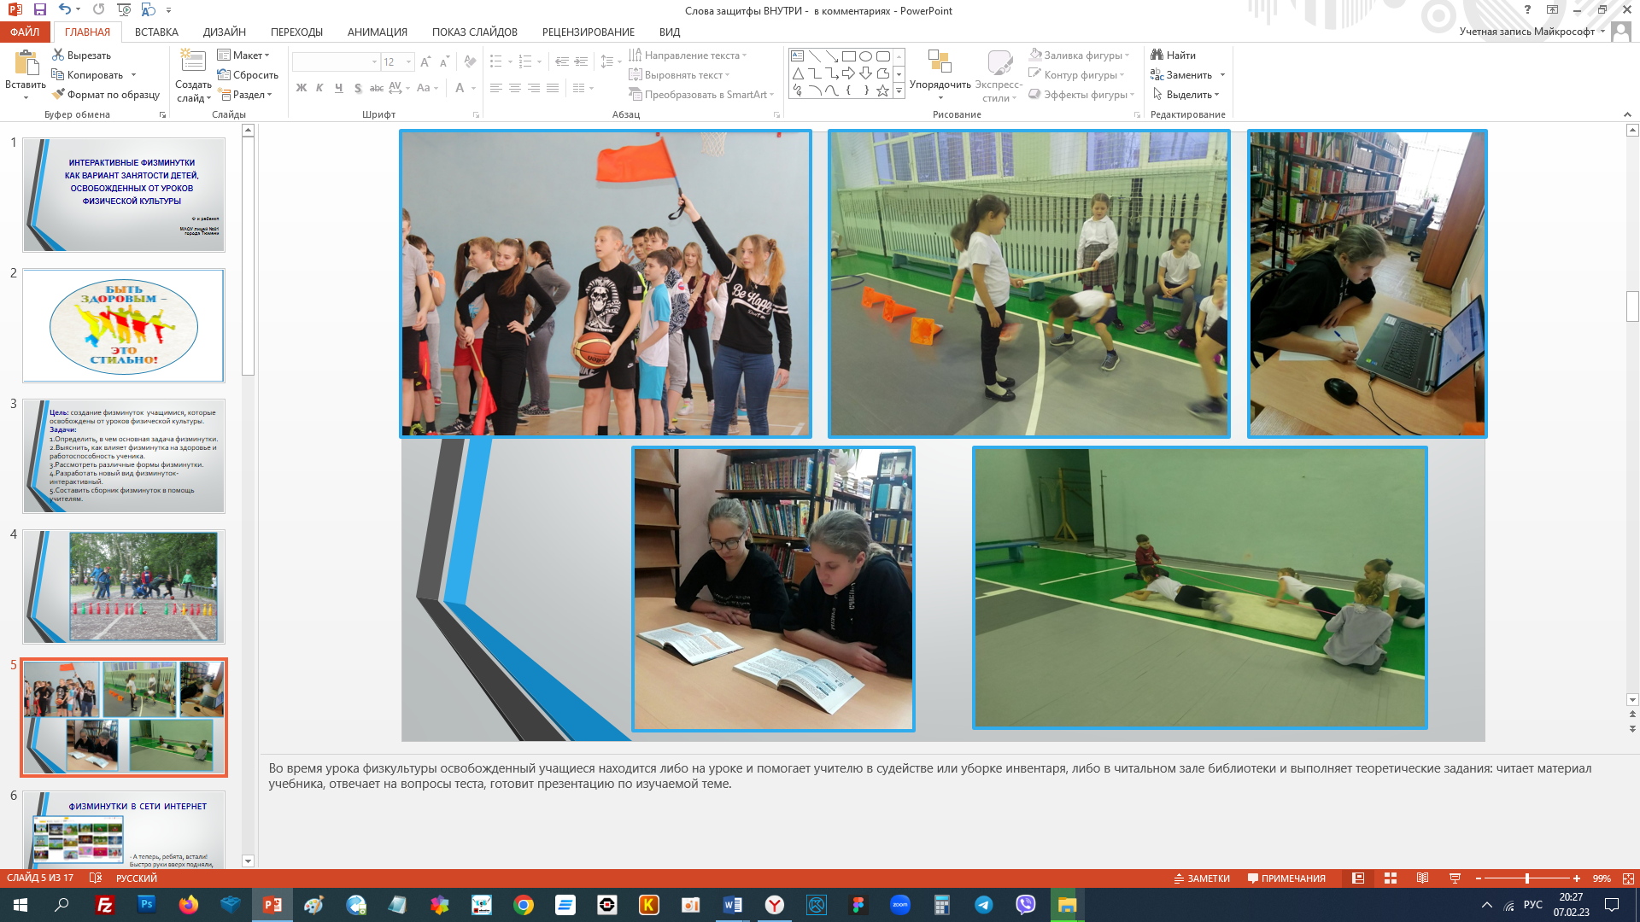
Во время урока физкультуры освобожденный учащийся находится либо на уроке и помогает учителю в судействе или уборке инвентаря, либо в читальном зале библиотеки и выполняет теоретические задания: читает материал учебника, отвечает на вопросы теста, готовит презентацию по изучаемой теме.

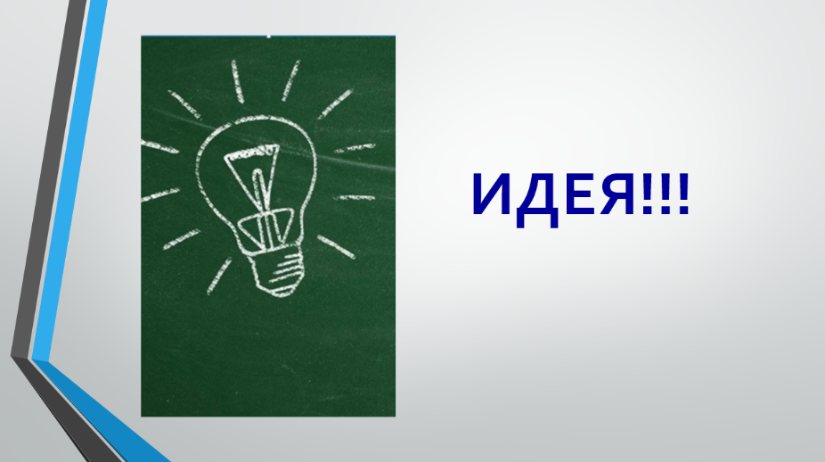

Я предлагаю другой вариант занятости таких учащихся.
Моя ИДЕЯ работы с освобожденными детьми – это интерактивные физминутки, которые дети будут создавать самостоятельно, записывая комплексы упражнений на телефон в форме видеофайла или фотографий.
Интерактивная физкультминутка является здоровьесберегающим фактором в образовательной деятельности в условиях внедрения ФГОС.
Интерактивные формы занятий пробуждают у обучающихся интерес, поощряют активное участие каждого в учебном процессе, оказывают многоплановое воздействие на школьников, осуществляют обратную связь, формируют жизненные навыки.
Что может развиваться в учениках на уроках физкультуры?
Не только мышление, воля, физические способности, но и личностные качества: ответственность, самостоятельность т.е. коммуникативные и личностные компетенции.
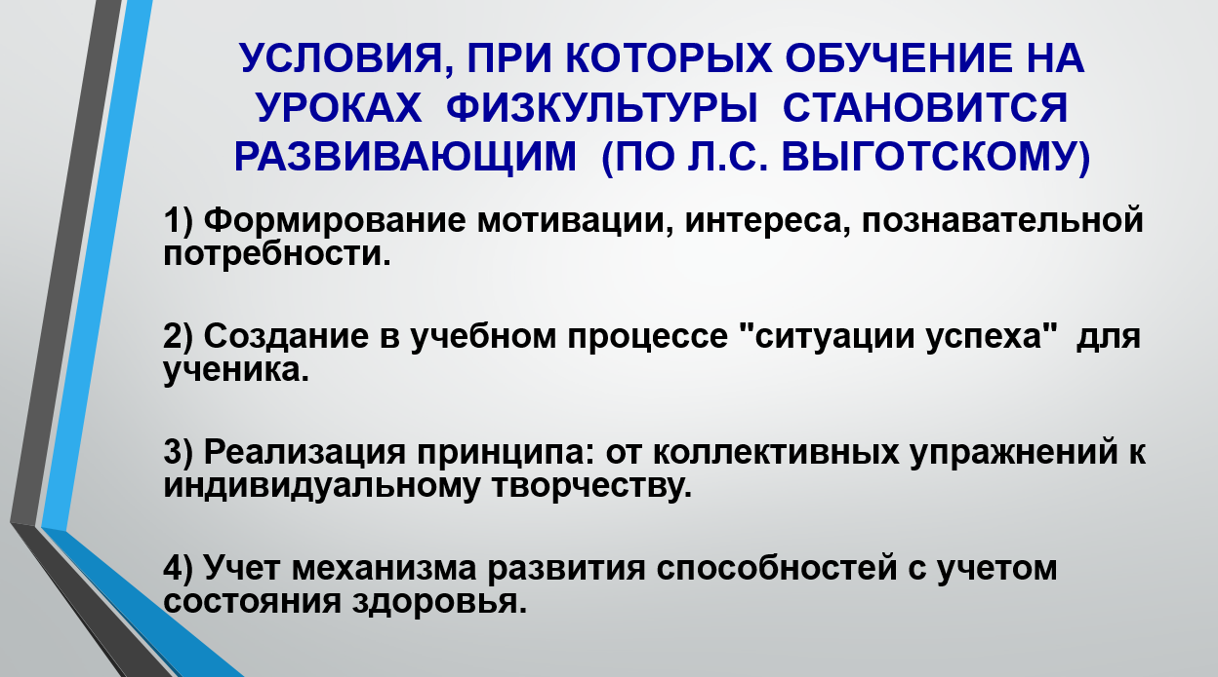

Учитель может развивать все психические функции и личностные качества ученика. Но для того, чтобы процесс был эффективным, целенаправленным, нужно уметь расставлять приоритеты и проектировать образовательный процесс.
У детей младшего школьного возраста наглядно-образное мышление. Это всегда необходимо учитывать педагогу, работающему с учащимися начальных классов. Анимационная физминутка способна отвлечь ребёнка, переключить его внимание, снять усталость, восстановить силы и даже обучить основам здоровой жизни. Кроме того, младшему школьнику она интересна.
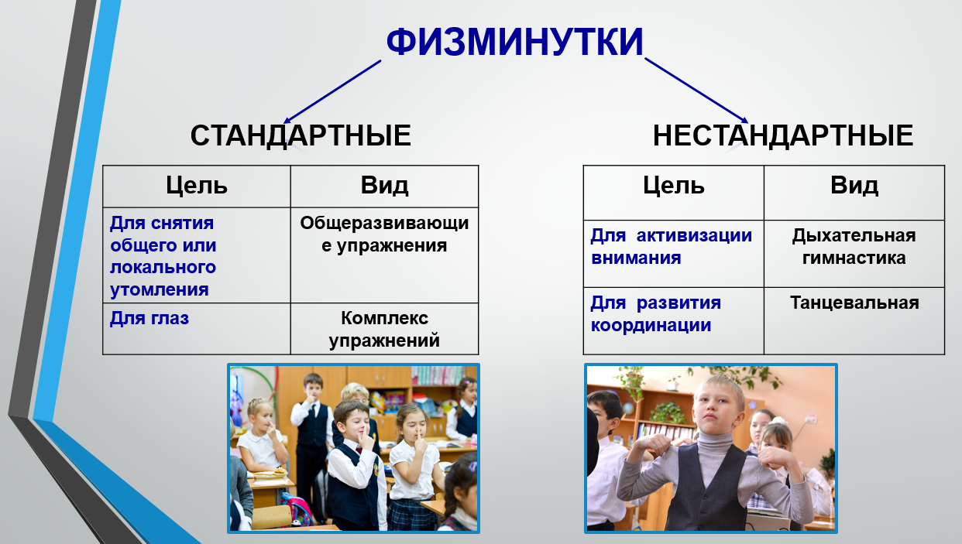
Важно, чтобы упражнения периодически менялись (дети быстро устают от однотипных упражнений).
Виды физминуток различны:
1. Для снятия общего или локального утомления.
2. Для глаз.
3. Для кистей рук.
4. Для профилактики плоскостопия.
5. Для коррекции осанки.
6. Дыхательная гимнастика.
7.Для активизации внимания (утренняя зарядка)
8.Для развития координации.
9.Общеразвивающие упражнения.
Помимо физминуток хорошо ежедневно проводить утреннюю зарядку, так как она способствует не только нормальному физическому развитию детей, но и формированию привычки к систематическим занятиям физической культурой.
Зарядка создает нужные психофизические предпосылки для организованного начала уроков, позволяет быстрее включиться в работу.
Главная ее цель – зарядить энергией, взбодриться и подготовить организм к учебному дню.
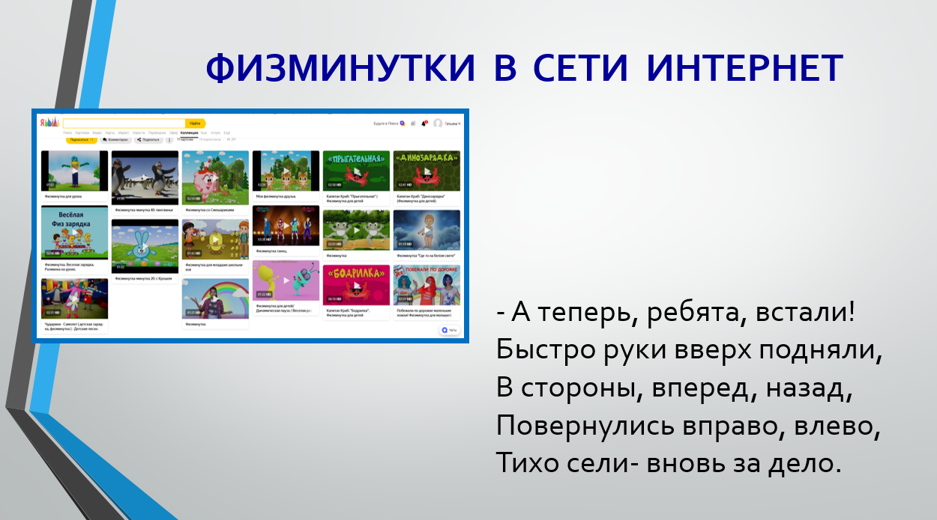
В сети Интернет очень много физминуток с различными героями. Есть физминутки со стихами и песнями.
Но такой вид физминуток детям уже не интересен.
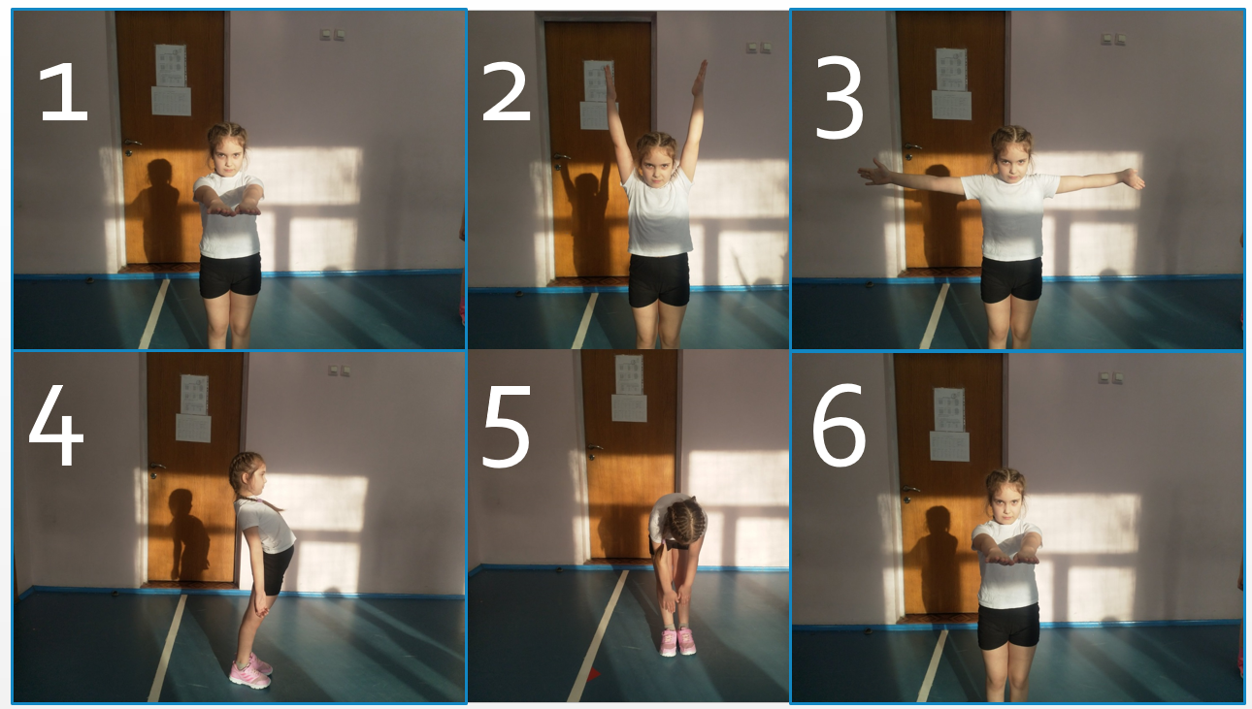
В 1 -2 классе еще сложно записать видеофайл, поэтому для них более простой вариант – зарядка с использованием фотографий движений, которые нужно выполнить.

Опрос учеников показал, что выполнять зарядку стало интереснее, видя на экране своих одноклассников. И даже детям, которые не освобождены от физкультуры, захотелось попробовать записать такие упражнения. Да и несложные упражнения ребёнок, имеющий освобождение от нагрузки после, например, ОРВИ или ангины, вполне может выполнять.

Учащиеся 3-6 классов записывают видеофайл определенного комплекса упражнений, выданный учителем или найденный самостоятельно в сети Интернет.
Учащиеся придумывают упражнения для физминуток сами или могут взять готовый комплекс из сети Интернет.
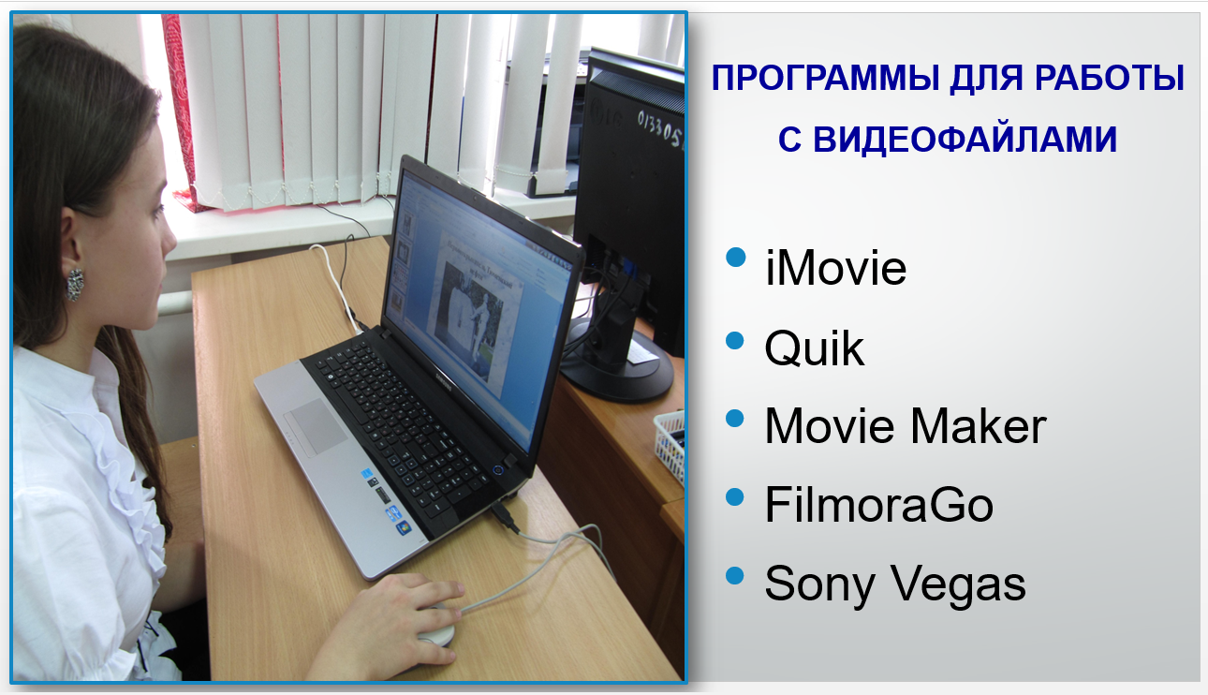
В готовых комплексах вся последовательность упражнений уже соблюдена.

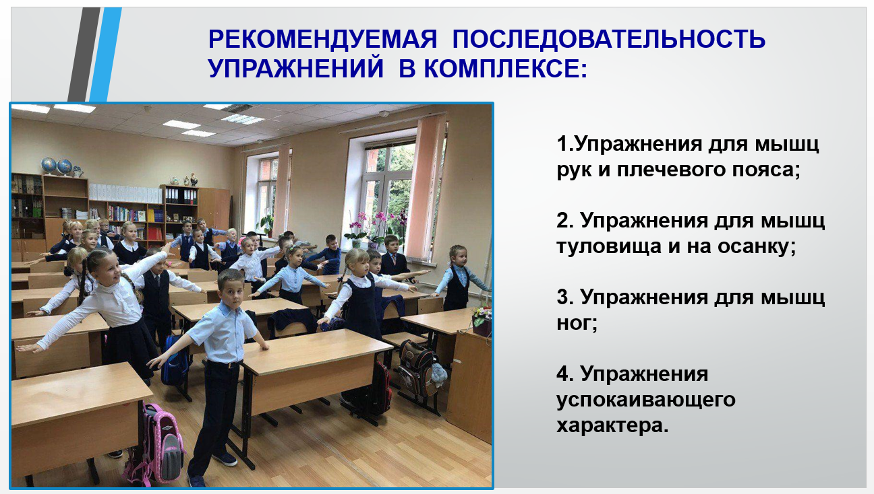

На сегодняшний день существует много бесплатных программ для создания видео. Дети 5-6 класса создают физминутки на компьютерах, помогая младшим школьникам. Такую работу можно выполнять и дома, получая отметку за урок.
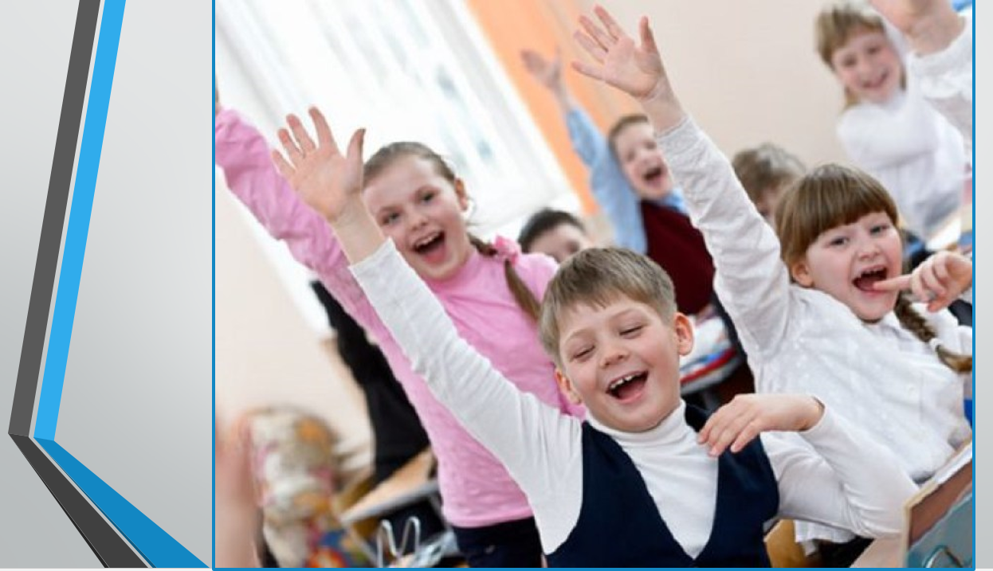
Такая форма работы детям понравилась.
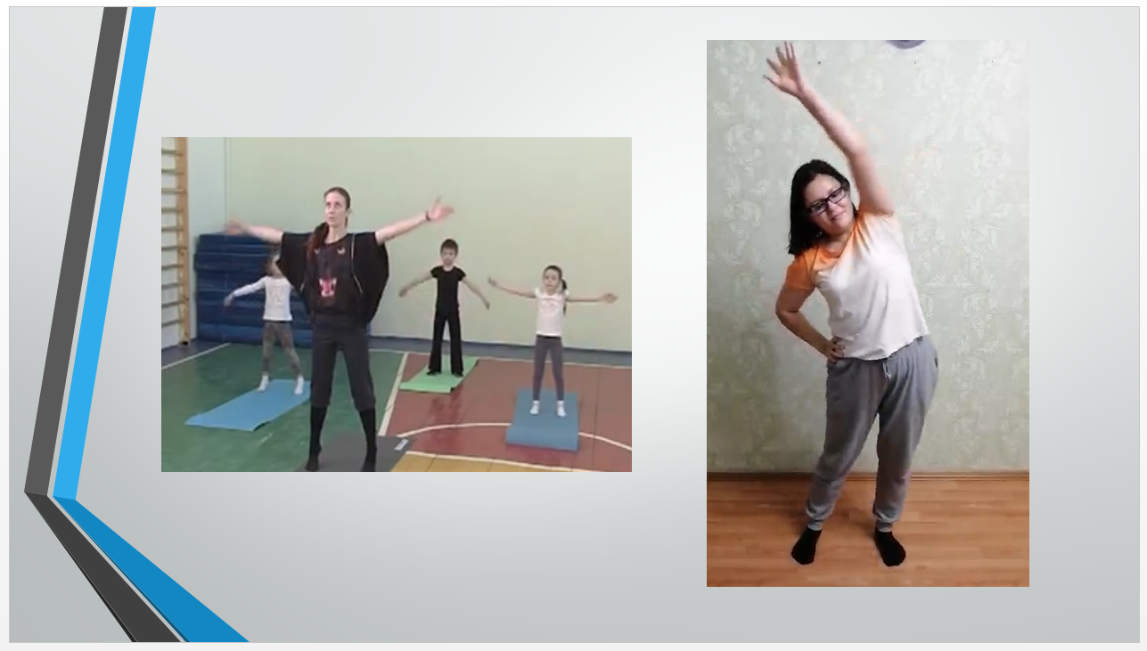
Работа продолжается: к детям подключились родители. Это оказалось очень забавно и интересно.
Ссылка на физминутку, записанную родителями.
https://cloud.mail.ru/public/xtZg/gCxezJHvx
Записанные физминутки можно использовать для проведения динамических перемен и утренних зарядок.
Опрос учеников показал, что выполнять зарядку стало интереснее, видя на экране своих одноклассников.

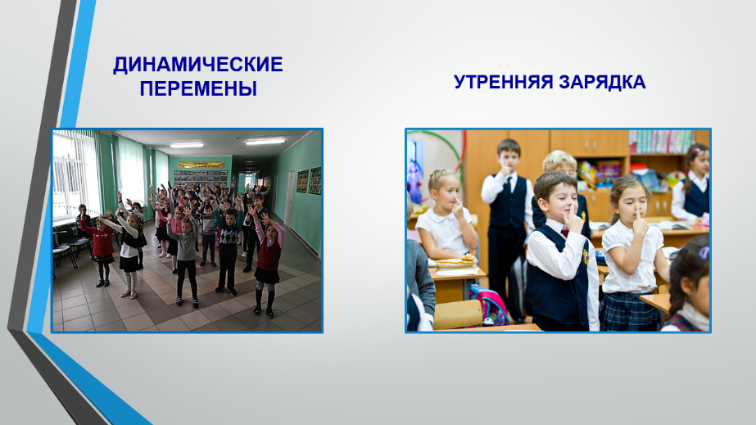

Здоровый и неутомленный ученик активен, расположен к общению, с удовольствием включается в работу, предложенную учителем, способен к более качественному усвоению знаний.
Учащимся был задан вопрос: «Физминутки на уроках помогают или мешают?» Ответы были такие:
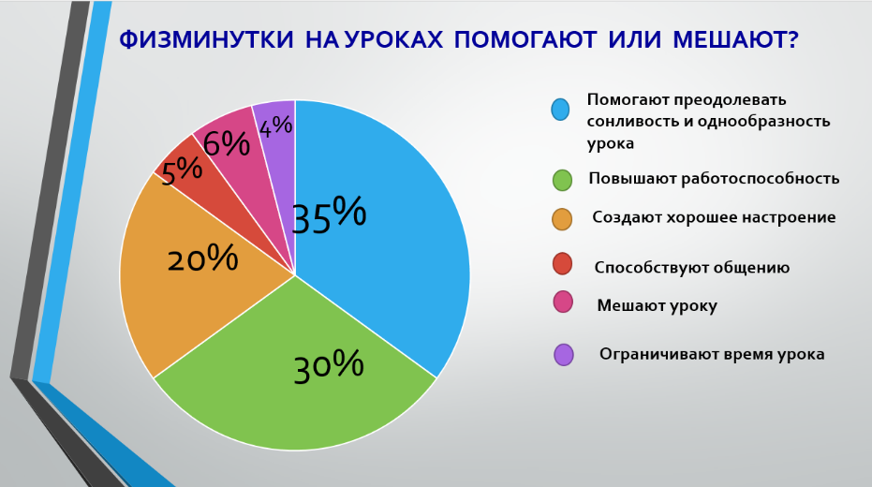

Таким образом, интерактивные физминутки наглядно демонстрируют позицию ученика: активность, наличие мотива к самосовершенствованию, наличие интереса к деятельности.
Здоровьесберегающие образовательные технологии можно рассматривать как технологическую основу здоровьесберегающей педагогики – одно из самых перспективных систем ХХI века, и как совокупность приемов, форм и методов организации обучения школьников, без ущерба для их здоровья, и качественную характеристику любой педагогической технологии по критериям ее воздействия на здоровье учащихся.
Отзывы учителей и родителей о данном виде деятельности на уроке и дома положительные, работа в этом направлении будет продолжена с целью формирования базы интерактивных физминуток в лицее.
Тема занятости детей, освобожденных на уроках физической культуры оказалось достаточно актуальной.
Опыт работы возник в результате противоречий и затруднений, встречающихся в практике:
1. Между ориентацией нового содержания на развитие творческих способностей учащихся и традиционными методами, и формами обучения, ориентированными на передачу готовых знаний.
2. Между требованиями педагога и неспособностью ряда учащихся удовлетворить этим требованиям.
3. Между сегодняшней жизнью школьников и необходимостью подготовки его к взрослой жизни с общественно - экономическими отношениями.

Способом разрешения указанных противоречий и затруднений, на мой взгляд, является создание благоприятных условий для развития и саморазвития ученика на уроках физической культуры в практику такой формы работы.


